业务操作指引
20010 航空运输企业年度清算申报

业务概述
航空运输企业总机构在年度终了后25个工作日内，计算分支机构发生《应税服务范围注释》所列业务年度清算的应纳税额，并向主管税务机关报送《__年度航空运输企业年度清算表》，办理航空运输企业年度清算申报业务。年度终了后40个工作日内，航空运输企业总机构主管税务机关应将《__年度航空运输企业年度清算表》逐级报送国家税务总局。

办理流程
即时办结。

功能路径
1.【我要办税】-【税费申报及缴纳】-【增值税及附加税（费）申报】-【航空运输企业年度清算申报】。
2.航空运输企业年度清算申报的提醒进入办理。
3.通过首页搜索栏输入关键字查找出的“航空运输企业年度清算申报”进入。

操作步骤
- 登录新电子税局后，点击【我要办税】-【税费申报及缴纳】-【增值税及附加税（费）申报】-【航空运输企业年度清算申报】功能菜单。
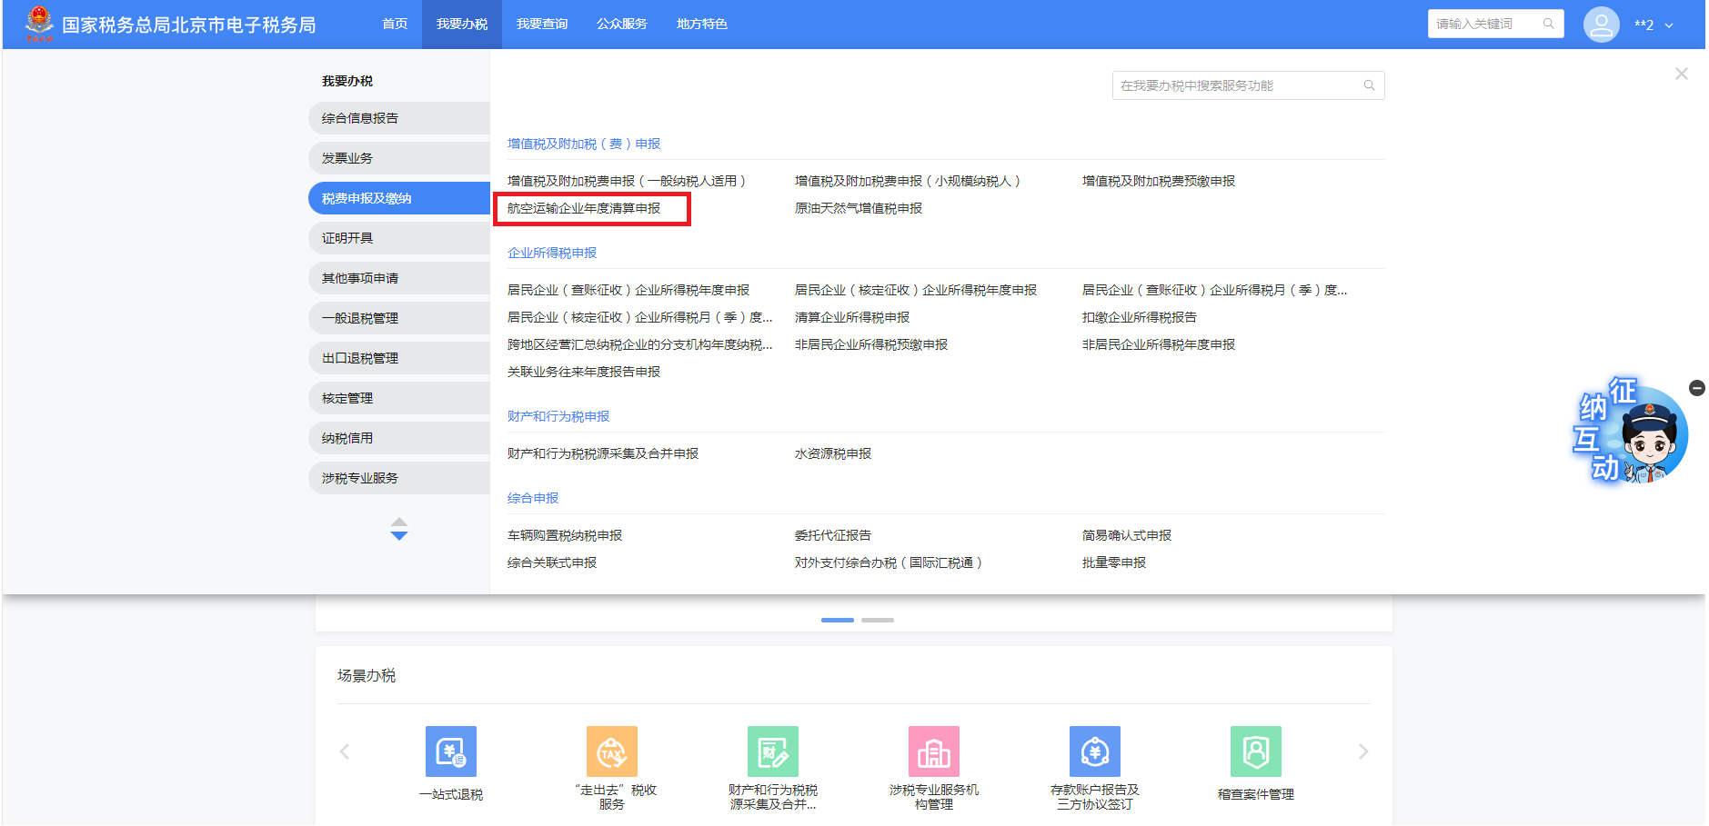

2.进入系统后，将展示纳税人总机构信息及分支机构信息，纳税人可点击【新增】维护分支机构信息，或点击【编辑】修改对应分支机构信息：
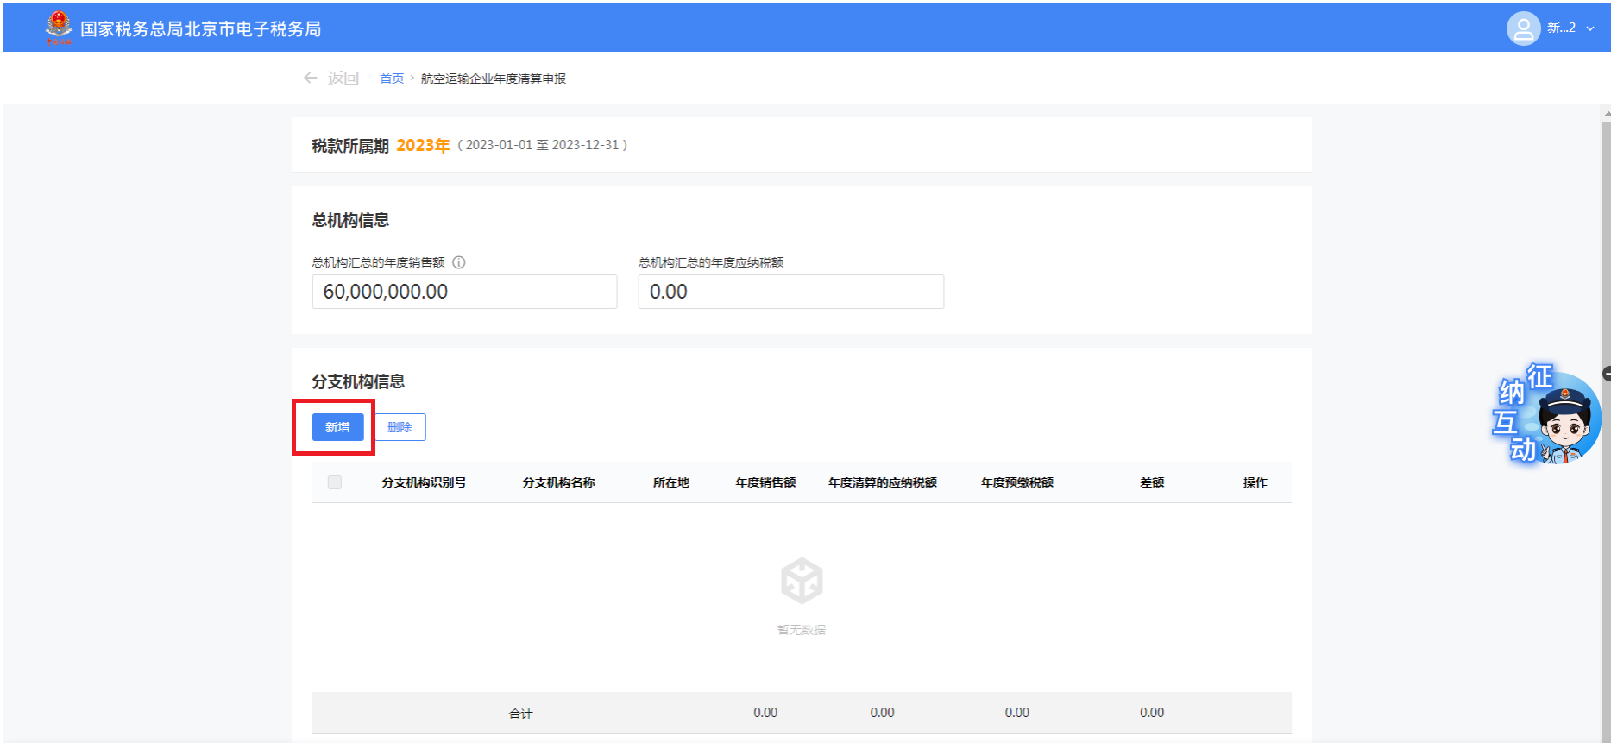

3.纳税人确认所填数据无误后，点击【提交】按钮，即可完成申报
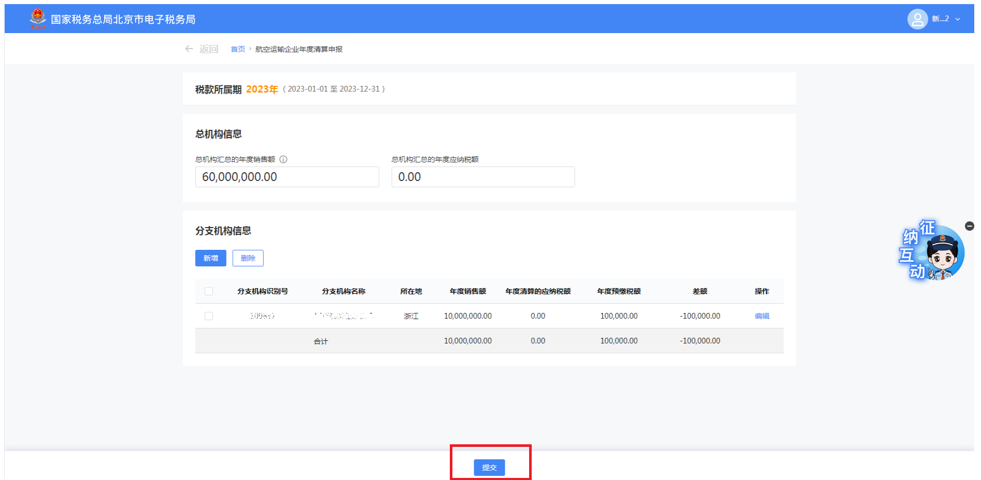

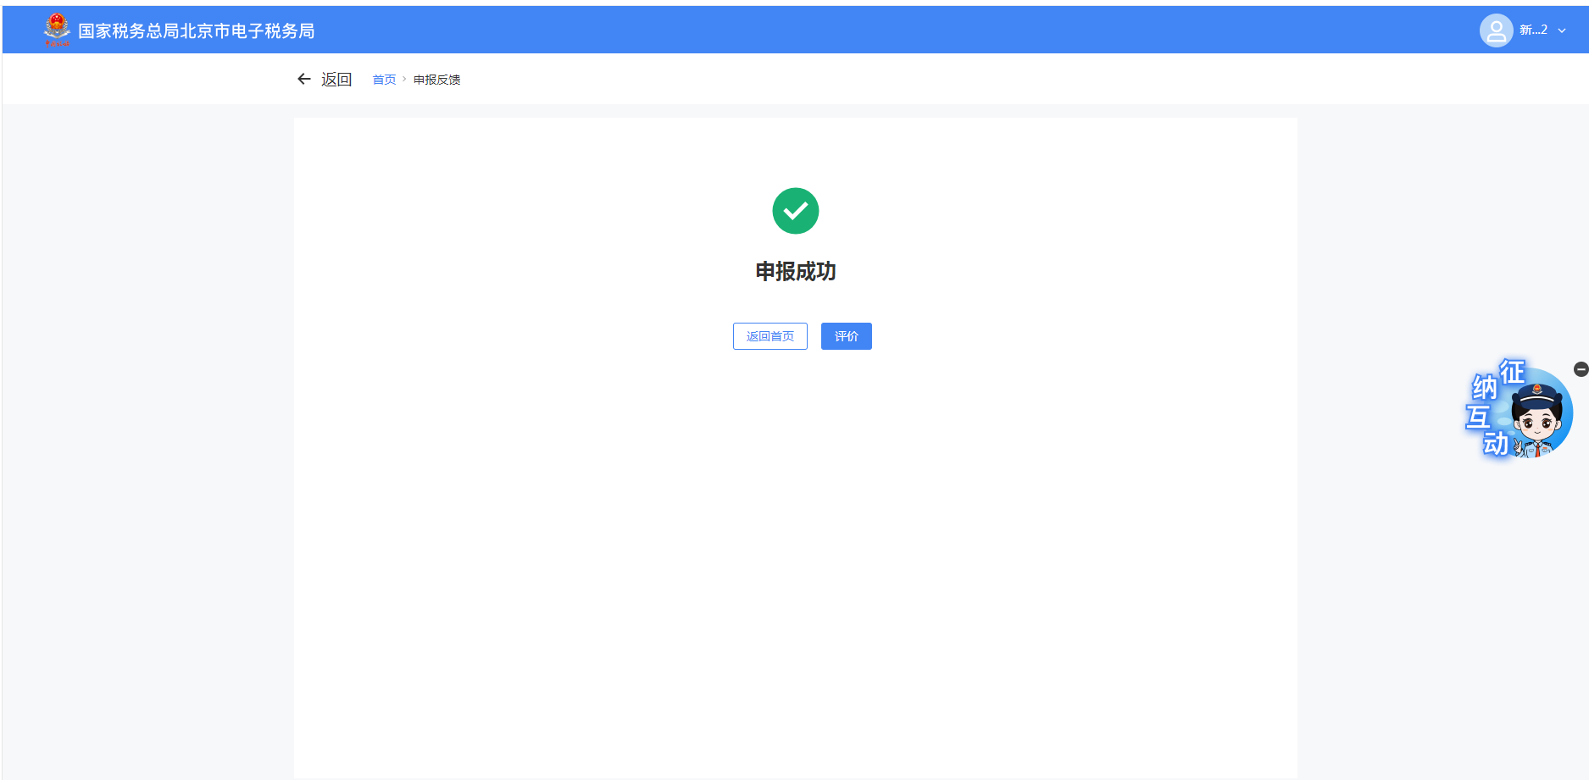

报送资料
无

注意事项
无

常见问题
1.航空运输企业年度清算申报的申请条件是什么？
答：航空运输企业总机构在年度终了后25个工作日内，计算分支机构发生《应税服务范围注释》所列业务年度清算的应纳税额，并向主管税务机关报送《___年度航空运输企业年度清算表》，办理航空运输企业年度清算申报业务。

